Руководство
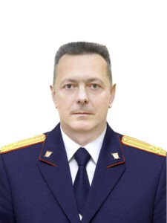

Харченко Сергей Владимирович

И.о. ректора
доктор юридических наук, профессор
полковник юстиции

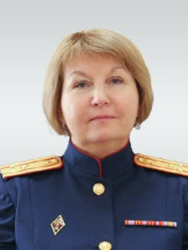

Емельянова Елена Владимировна

Проректор (по учебной и научной работе)
доктор юридических наук, кандидат экономических
наук, доцент
полковник юстиции

Проректор – руководитель отдела общественно-политической и воспитательной работы

Проректор (по административно-хозяйственной работе)

Нижегородский филиал
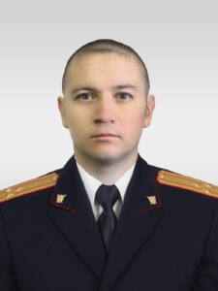

Петрянин Алексей Владимирович

Директор
доктор юридических наук, профессор
полковник юстиции

Ростовский филиал
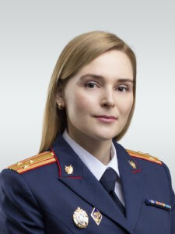

Самойлова Юлия Борисовна

Директор
кандидат юридических наук
полковник юстиции

